9670 & 9770
STS COMBINE

CATÁLOGO DE PEÇAS DE REPOSIÇÃO
9670 & 9770
STS COMBINE
PC9956P (16-MAY-11) Português
John Deere Brasil
South American Edition
Litho in Brazil (Revised)
COPYRIGHT © 2011
DEERE & COMPANY
Moline, Illinois
All rights reserved
10-A01
COLHEITADEIRAS STS 9670 E 9670 E 9770
PRIMARY PICTORIAL INDEX
INDICE GERAL
INDICE PRINCIPAL DE ILUSTRACIONES
PUCQ2473 -UN
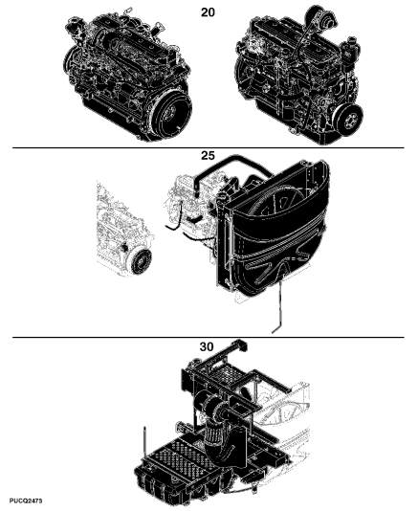
^{020- A01}020- A02
025- A01
^{025- A02}025- A03
030- A01
030- A02

COLHEITADEIRAS STS 9670 E 9670 E 9770 PC9956P (16-MAY-11) 10-A01 PN=1
10-A02
COLHEITADEIRAS STS 9670 E 9670 E 9770
PRIMARY PICTORIAL INDEX
INDICE GERAL
INDICE PRINCIPAL DE ILUSTRACIONES
PUCQ1146 -UN
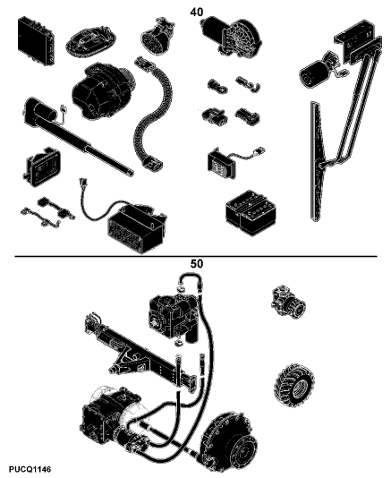
^{040- A01}040- A02
040- A03
^{040- A04}040- A05
040- A06
^{040- A07}040- A08
040- A09
^{040- A10}050- A01
050- A02
050- A03

10-A02 COLHEITADEIRAS STS 9670 E 9670 E 9770 PC9956P (16-MAY-11) PN=2
10-A03
COLHEITADEIRAS STS 9670 E 9670 E 9770
PRIMARY PICTORIAL INDEX
INDICE GERAL
INDICE PRINCIPAL DE ILUSTRACIONES
PUCQ1147 -UN
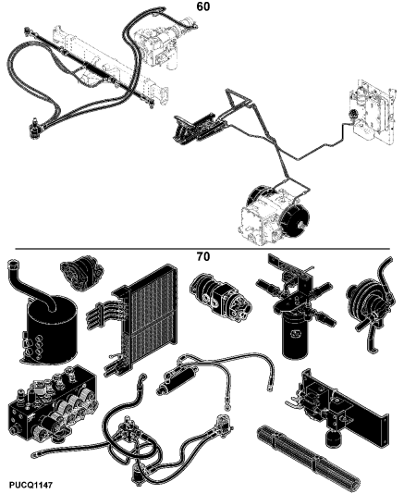
^{060- A01}070- A01
070- A02
070- A03

COLHEITADEIRAS STS 9670 E 9670 E 9770 PC9956P (16-MAY-11) 10-A03 PN=3
10-A04
COLHEITADEIRAS STS 9670 E 9670 E 9770
PRIMARY PICTORIAL INDEX
INDICE GERAL
INDICE PRINCIPAL DE ILUSTRACIONES
PUCQ1148 -UN
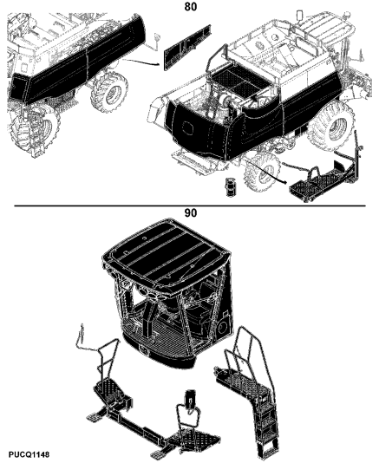
^{080- A01}080- A02
090- A01
^{090- A02}090- A03

10-A04 COLHEITADEIRAS STS 9670 E 9670 E 9770 PC9956P (16-MAY-11) PN=4
10-A05
COLHEITADEIRAS STS 9670 E 9670 E 9770
PRIMARY PICTORIAL INDEX
INDICE GERAL
INDICE PRINCIPAL DE ILUSTRACIONES
PUCQ1149 -UN
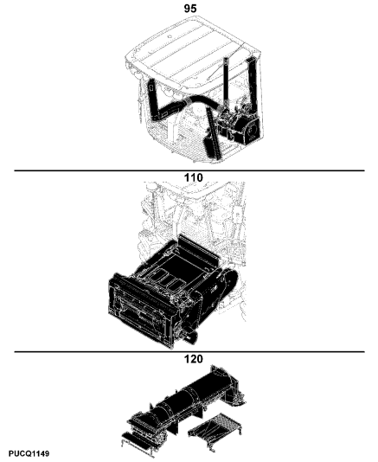
^{095- A01}110- A01
110- A02
^{110- A03}110- A04
120- A01
120- A02

COLHEITADEIRAS STS 9670 E 9670 E 9770 PC9956P (16-MAY-11) 10-A05 PN=5
10-A06
COLHEITADEIRAS STS 9670 E 9670 E 9770
PRIMARY PICTORIAL INDEX
INDICE GERAL
INDICE PRINCIPAL DE ILUSTRACIONES
PUCQ1150 -UN
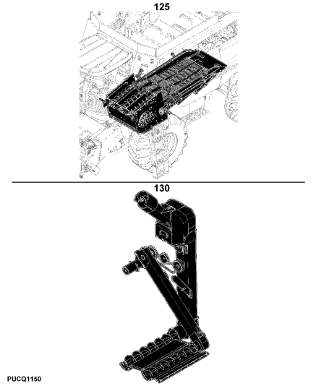
^{125- A01}125- A02
130- A01
130- A02

10-A06 COLHEITADEIRAS STS 9670 E 9670 E 9770 PC9956P (16-MAY-11) PN=6
10-A07
COLHEITADEIRAS STS 9670 E 9670 E 9770
PRIMARY PICTORIAL INDEX
INDICE GERAL
INDICE PRINCIPAL DE ILUSTRACIONES
PUCQ1151 -UN
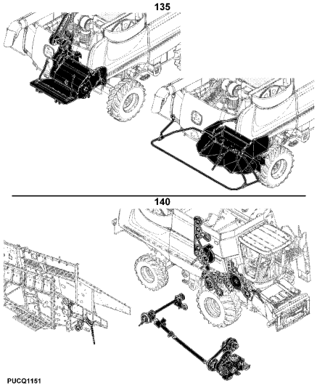
^{135- A01}135- A02
140- A01
^{140- A02}140- A03

COLHEITADEIRAS STS 9670 E 9670 E 9770 PC9956P (16-MAY-11) 10-A07 PN=7
10-A08
COLHEITADEIRAS STS 9670 E 9670 E 9770
PRIMARY PICTORIAL INDEX
INDICE GERAL
INDICE PRINCIPAL DE ILUSTRACIONES
PUCQ1152 -UN
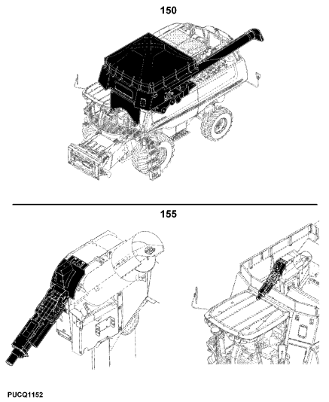
^{150- A01}150- A02
155- A01

10-A08 COLHEITADEIRAS STS 9670 E 9670 E 9770 PC9956P (16-MAY-11) PN=8
10-A09
COLHEITADEIRAS STS 9670 E 9670 E 9770
PRIMARY PICTORIAL INDEX
INDICE GERAL
INDICE PRINCIPAL DE ILUSTRACIONES
PUCQ0974 -UN
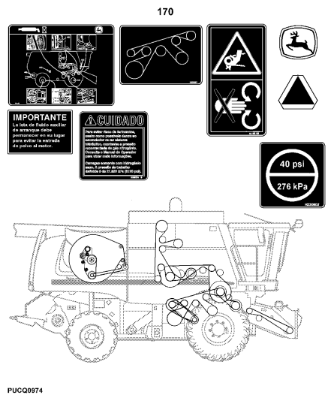
^{170- A01}170- A02
170- A03

COLHEITADEIRAS STS 9670 E 9670 E 9770 PC9956P (16-MAY-11) 10-A09 PN=9
10-2
COLHEITADEIRAS STS 9670 E 9670 E 9770
CODES USED IN "REMARKS" COLUMN
CODIGOS USADOS NA COLUNA OBSERVACOES
CODIFICACION EN LA COLUMNA "NOTAS"
ENGLISH PORTUGUES ESPANOL
ALSO ORDER ALSO ORDER PEDIR TAMBEM PEDIR TAMBIEN AMP AMPERE AMPERE AMPERIO
AND AND E Y
APPL THIS APLICATION ONLY SOMENTE PARA ESTA APLICACAO SOLO PARA ESTE PROPOSITO AR AS REQUIRED CONFORME NECESSARIO SEGUN NECESIDAD ASSY COMPLETE ASSEMBLY CONJUNTO COMPLETO CONJUNTO COMPLETO COMPLETE COMPLETE COMPLETO COMPLETO
FOR FOR PARA PARA
FRONT FRONT FRENTE FRENTE
HP HORSEPOWER POTENCIA POTENCIA
ID INSIDE DIAMETER DIAMETRO INTERNO DIAMETRO INTERIOR INCL KEYS INCLUDES KEYS INCLUSIVE ITENS INCLUYE LAS POSICIONES KIT KIT CONJUNTO DE PECAS CONJUNTO DE REPARACION L NUMBER OF LINKS NUMERO DE ELOS NUMERO DE ESLABONES LGTH LENGTH COMPRIMENTO LONGITUD
LH LEFT- HAND ESQUERDA IZQUIERDA
LOW LOWER INFERIOR INFERIOR
MARKED MARKED MARCADO MARCADO
MF MAKE FROM FAZER DE HACER DE
MFWD MECANICAL FRONT TRACAO DIANTEIRA MECANICA TRACCION DELANTERA WHEEL DRIVE MECANICA
NA NOT APPLICABLE NAO USADO NESTA APLICACAO NO UTILIZADO
NLA NO LONGER AVAILABLEDESCONTINUADO NO DISPONIBLE NSEP NOT SUPPLIED NAO SE FORNECE NO SE SUMINISTRA POR SEPARATELY SEPARADAMENTE SEPARADO
OD OUTSIDE DIAMETER DIAMETRO EXTERNO DIAMETRO EXTERIOR OR OR OU O
ORD ORDER PEDIR PIDASE
ORD W/ ALSO ORDER PEDIR COM PIDASE CON
OS OVERSIZE SOBRETAMANHO SOBRETAMANO PACKG PACKET OF POR EMBALAGEM DE POR PAQUETE DE RATIO RATIO INDICE DE DESMULTIPLICACAO INDICE DESMULTIPLICACION REAR REAR TRASEIRO TRASERO
RH RIGHT- HAND DIREITA DERECHA
STD STANDARD STANDARD ESTANDAR
SUB REPLACED BY SUBSTITUIDO POR SUSTITUIDO POR SUB FOR SUBSTITUTES FOR SUBSTITUI SUSTITUCION PARA TK THICKNESS ESPESSURA ESPESOR
UP UPPER SUPERIOR SUPERIOR
US UNDERSIZE SUBTAMANHO SUBTAMANO
USE WITH USE WITH USAR COM USAR CON
W/ WITH COM CON
W/O WITHOUT SEM SIN
Z GEAR AND SPROCKET NUMERO DE DENTES NUMERO DE DIENTES DE LOS THEETH NUMBER DAS ENGRENAGENS ENGRANAJES
10-2 COLHEITADEIRAS STS 9670 E 9670 E 9770 PC9956P (16-MAY-11) PN=10
10-3
COLHEITADEIRAS STS 9670 E 9670 E 9770
H87218 -UN
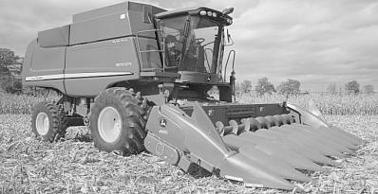
JOHN DEERE 9670,9770 STS COMBINE (SOUTH AMERICA) WITH CORN HEADER 90 SERIES MADE (2009- )
(THE RIGHT IS RESERVED TO MAKE CHANGES AT ANY TIME WITHOUT NOTICE)
COLHEITADEIRAS JOHN DEERE 9670 ,9770 STS (AMERICA DO SUL) COM PLATAFORMA PARA MILHO SERIE 90 FABRICADO (2009- )
(FICA RESERVADO O DIREITO DE REALIZAR MUDANCAS A QUALQUER MOMENTO SEM AVISO PREVIO)
COSECHADORAS JOHN DEERE 9670,9770 STS (AMERICA DO SUL) CON PLATAFORMA PARA MAIZ SERIE 90 FABRICADO (2009- )
(SE RESERVA EL DERECHO DE INTRODUCIR MODIFICACIONES TECNICAS SIN PREVIO AVISO)
COLHEITADEIRAS STS 9670 E 9670 E 9770 PC9956P (16-MAY-11) 10-3 PN=11
10-4
COLHEITADEIRAS STS 9670 E 9670 E 9770
NOTE
FOR 600 SERIES PLATFORM PARTS INFORMATION, REFER TO JOHN DEERE 600 SERIES
PLATFORM PARTS CATALOG - PC9284
FOR 90 SERIES CORN HEAD PARTS INFORMATION, REFER TO JOHN DEERE
90 SERIES CORN HEAD PARTS CATALOG - PC9285
SERIAL NUMBER LISTING INFORMATION
SERIAL NUMBER INFORMATION IS LISTED TO SHOW ON WHICH MACHINES EACH PART CAN BE USED. FOR EXAMPLE:
- THE PART CAN BE USED ON ALL MACHINES.
0000- THE PART CAN BE USED ON ALL MACHINES BEGINNING WITH THE SERIAL NUMBER LISTED -0000 THE PART CAN BE USED ON ALL MACHINES UP TO AND INCLUDING THE SERIAL NUMBER LISTED 0000-0000 THE PART CAN BE USED ON ALL MACHINES BETWEEN AND INCLUDING THE SERIAL NUMBERS LISTED.
WHEN XXXXX’S ARE LISTED IN PLACE OF SERIAL NUMBER, A SERIAL NUMBER CHANGE WAS MADE BUT THE EXACT SERIAL NUMBER WAS NOT AVAILABLE WHEN THE CATALOG WAS PRODUCED.
DIRECTION ARROW
ARROWS ARE USED WITH ILLUSTRATIONS TO INDICATE THE FRONT OF THE UNIT. "RIGHT-HAND" AND "LEFT-HAND" SIDES ARE DETERMINED BY FACING IN THE DIRECTION OF MACHINE FORWARD TRAVEL.
BOX-ENCLOSED ILLUSTRATIONS
A KEY NUMBER, SHOWN IN THE PARTS LIST, IS ASSIGNED TO A BOX ENCLOSING ALL PARTS SOLD AS A SERVICE ASSEMBLY. A BOX NOT KEYED INCLUDES NON-CURRENT PARTS.
10-4 COLHEITADEIRAS STS 9670 E 9670 E 9770 PC9956P (16-MAY-11) PN=12
10-5
COLHEITADEIRAS STS 9670 E 9670 E 9770
NOTA
PARA INFORMACOES SOBRE PLATAFORMA DE CORTE SERIE 600, VEJA O CATALOGO
DE PECAS DA PLATAFORMA DE CORTE SERIE 600 - PC9284
PARA INFORMACOES SOBRE PLATAFORMA PARA MILHO SERIE 90, VEJA O CATALOGO
DE PECAS DA PLATAFORMA PARA MILHO SERIE 90 - PC9285
INFORMACAO DE LISTAGEM DE NUMERO DE SERIE
A INFORMACAO DO NUMERO DE SERIE E LISTADO PARA MOSTRAR EM QUAIS MAQUINAS CADA PECA PODE SER USADA; POR EXEMPLO:
- A PECA PODE SER USADA EM TODAS AS MAQUINAS.
0000- A PECA PODE SER USADA EM TODAS AS MAQUINAS COMECANDO COM O NUMERO DE SERIE LISTADO. -0000 A PECA PODE SER USADA EM TODAS AS MAQUINAS ATE E INCLUSIVE O NUMERO DE SERIE LISTADO 0000-0000 A PECA PODE SER USADA EM TODAS AS MAQUINAS, ENTRE E INCLUSIVE OS NUMEROS DE SERIE LISTAD
QUANDO XXXXX’S SAO LISTADOS NO LUGAR DE UM NUMERO DE SERIE, UMA MUDANCA NO NUMERO DE SERIE FOI FEITA MAS ESTE NAO ESTAVA DISPONIVEL QUANDO O CATALOGO TOI PRODUZIDO.
DIRECAO DA SETA
SETAS SAO USADAS COM AS ILUSTRACOES PARA INDICAR A FRENTE DA MAQUINA. LADOS DIREITO E ESQUERDO SAO DETERMINADOS PELO PARAMETRO INDICADO PELO SENTIDO EM QUE A MAQUINA AVANCA.
CAIXA DE ILUSTRACOES
O NUMERO DO ITEM MOSTRADO NA LISTA E DETERMINADO PELA CAIXA, QUE INCLUI TODOS OS ITENS COMERCIALIZADOS NO CONJUNTO. A CAIXA NAO INCLUI ITENS NAO MAIS USADOS.
COLHEITADEIRAS STS 9670 E 9670 E 9770 PC9956P (16-MAY-11) 10-5 PN=13
10-6
COLHEITADEIRAS STS 9670 E 9670 E 9770
NOTA
PARA LA INFORMACION DE LAS PEIZAS DE LA PLATAFORMA DE CORTE SERIE 600, VEJA
EL CATALOGO DE PEIZAS DE LA PLATAFORMA DE CORTE SERIE 600 - PC9284
PARA LA INFORMACION DE LAS PEIZAS DEL CABEZAL PARA MAIZ SERIE 90, VEJA
EL CATALOGO DE PEIZAS DEL CABEZAL PARA MAIZ SERIE 90 - PC9285
INFORMACIONES DEL LISTADO DE NUMERO DE SERIE
LAS INFORMACIONES SOBRE EL NUMERO DE SERIE ES LISTADO PARA MOSTRAR EN CUALES MAQUINAS PODE SER USADA CADA PIEZA, POR EJEMPLO:
- LA PIEZA PUEDE SER USADA EN TODAS LAS MAQUINAS.
0000- LA PIEZA PUEDE SER USADA EN TODAS LAS MAQUINAS QUE COMIENCEN COM EL NUMERO. -0000 LA PIEZA PUEDE SER USADA EN TODAS LAS MAQUINAS HASTA E INCLUSIVE EL NUMERO. 0000-0000 LA PIEZA PUEDE SER USADA EN TODAS LAS MAQUINAS ENTRE E INCLUSIVE LOS NUMEROS.
CUANDO XXXXX’S SON LISTADOS EN LUGAR DE UN NUMERO DE SERIE, SIGNIFICA QUE FUE HECHA UNA MUDANZA EN EL NUMERO DE SERIE, MAS ESTE NUMERO NO ESTABA DISPONIBLE CUANDO EL CATALOGO FUE PRODUZIDO.
FLECHA DE DIRECCION
LAS FLECHAS SE UTILIZAN EN LAS ILUSTRACIONES PARA INDICAR LA PARTE DELANTERA DE LA MAQUINA. LADO DERECHO Y LADO IZQUIERDO SON DETERMINADOS POR LA FRENTE, EN EL SENTIDO DE DESPLAZAMIENTO DE LA MAQUINA.
ILUSTRACIONES CON RECUADROS
LA LISTA DE REFERENCIAS ASIGNA UN NUMERO CLAVE PARA LOS RECUADROS QUE INCLUYEN TODAS LAS PIEZAS QUE FORMAN UN CONJUNTO DE REPARACION. NO ESTAN INCLUSAS LAS PIEZAS DE FUERA DE LA CAJA.
10-6 COLHEITADEIRAS STS 9670 E 9670 E 9770 PC9956P (16-MAY-11) PN=14
10-7
COLHEITADEIRAS STS 9670 E 9670 E 9770
ENGINE SERIAL NUMBER PLATE WITH TWO LINES AND BAR CODE
CQ302576 -UN

FIRST LINE DEFINITIONS
JX - JOHN DEERE ARGENTINA ASSIGNS THE MANUFACTURER OF THE ENGINE. 6 ASSIGNS THE CYLINDERS NUMBER. 068 (6.8 LITERS) ASSIGNS THE PISTON DISPLACEMENT OF THE ENGINE. H - AIR-TO-AIR ASSIGNS THE AIR ADMISSION SYSTEM TYPE. CQ ASSIGNS JOHN DEERE BRAZIL.
XXXXXX ASSIGNS THE ENGINE SERIAL NUMBER. SECOND LINE APLICATION
6090HCQ01 9670,9770 STS (SOUTH AMERICA)
COLHEITADEIRAS STS 9670 E 9670 E 9770 PC9956P (16-MAY-11) 10-7 PN=15
10-8
COLHEITADEIRAS STS 9670 E 9670 E 9770
PLACA DE NUMERO DE SERIE COM DUAS LINHAS E CODIGO DE BARRAS
CQ302576 -UN
PRIMEIRA LINHA DEFINICOES
JX - JOHN DEERE ARGENTINA DESIGNA O FABRICANTE DO MOTOR. 6 DESIGNA O NUMERO DE CILINDROS. 068 (6.8 LITERS) DESIGNA A LITRAGEM DO MOTOR.
H - AIR-TO-AIR DESIGNA O TIPO DE SISTERMA DE ADMISSAO DE AR. CQ DESIGNA JOHN DEERE BRASIL
XXXXXX DESIGNA O NUMERO DE SERIE DO MOTOR. SEGUNDA LINHA APLICACAO
6090HCQ01 9670,9770 STS (AMERICA DO SUL)
10-8 COLHEITADEIRAS STS 9670 E 9670 E 9770 PC9956P (16-MAY-11) PN=16
10-9
COLHEITADEIRAS STS 9670 E 9670 E 9770
PLACA DEL NUMERO SERIE MOTOR CON DOS LINEAS Y CODIGO DE BARRAS
CQ302576 -UN

PRIMERA LINEA DEFINICION
JX - JOHN DEERE ARGENTINA DESIGNA EL FABRICANTE DEL MOTOR. 6 DESIGNA EL NUMERO DE CILINDROS. 068 (6.8 LITROS) DESIGNA LA CILINDRADA DEL MOTOR. H - AIRE-AIRE DESIGNA EL TIPO DE SISTEMA DE ADMISION DE AIRE. CQ DESIGNA JOHN DEERE BRASIL.
XXXXXX DESIGNA EL NUMERO DE SERIE DEL MOTOR. SECUNDA LINEA APLICACION
6090HCQ01 9670,9770 STS (SUDAMERICA)
COLHEITADEIRAS STS 9670 E 9670 E 9770 PC9956P (16-MAY-11) 10-9 PN=17
10-10
COLHEITADEIRAS STS 9670 E 9670 E 9770
SHORT BLOCK SERIAL NUMBER
RGP4574 -UN
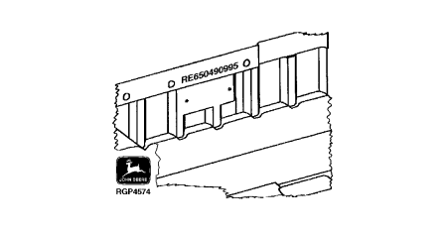
NEW SHORT BLOCKS INCLUDE ENGINE SERIAL NUMBER PLATE NEAR THE OLD PLATE.
EXPLANATION OF STAMPED NUMBER:
EXAMPLE: RE650490995
1. DESIGNATES SERVICE PART NUMBER RE65049
2. DESIGNATES MONTH ASSEMBLED 09
3. DESIGNATES YEAR ASSEMBLED 95
10-10 COLHEITADEIRAS STS 9670 E 9670 E 9770 PC9956P (16-MAY-11) PN=18
10-11
COLHEITADEIRAS STS 9670 E 9670 E 9770
NUMERO DE SERIE DO BLOCO DO MOTOR
RGP4574 -UN
NUMERO DE SERIE ESTAMPADO NO FUNDIDO DO BLOCO, PROXIMO DA PLACA DE NUMERO DE SERIE ANTERIOR. DESCRICAO DO NUMERO ESTAMPADO:
EXEMPLO: RE650490995
1. DESIGNA O NUMERO DA PECA DE REPOSICAO RE65049
2. DESIGNA O MES DA MONTAGEM 09
3. DESIGNA O ANO DA MONTAGEM 95
COLHEITADEIRAS STS 9670 E 9670 E 9770 PC9956P (16-MAY-11) 10-11 PN=19
10-12
COLHEITADEIRAS STS 9670 E 9670 E 9770
NUMERO DE SERIE DE BLOQUE SEMI ARMADO
RGP4574 -UN
LOS NUEVOS BLOQUES CORTOS INCLUYEN PLACA DE NUMERO SERIE MOTOR JUNTO A PLACA ANTIGUA. EXPLICACION DEL NUMERO ESTAMPADO.
EJEMPLO: RE650490995
1. DESIGNA EL NUMERO DE PIEZA DE REPUESTO RE65049
2. DESIGNA MTS DE MONTAJE 09
3. DESIGNA ANO DE MONTAJE 95
10-12 COLHEITADEIRAS STS 9670 E 9670 E 9770 PC9956P (16-MAY-11) PN=20
10-13
COLHEITADEIRAS STS 9670 E 9670 E 9770
SECTIONAL INDEX
10 - PRIMARY PICTORIAL INDEX AND GENERAL INFORMATION
20 - ENGINE (6090HCQ01)
25 - ENGINE ACCESSORIES
30 - FUEL AND AIR
40 - ELECTRICAL SYSTEM
50 - POWER TRAIN
60 - STEERING AND BRAKES
70 - HYDRAULIC SYSTEM
80 - BODY AND SHIELDS
90 - OPERATOR’S STATION
95 - AIR CONDITIONING AND HEATING
110 - FEEDER HOUSE
120 - THRESHING AND SEPARATION
125 - CLEANING SHOE
130 - ELEVATORS
135 - RESIDUE DISPOSAL
140 - DRIVES
150 - GRAIN TANK AND UNLOADING AUGER
155 - GREENSTAR YIELD MAPPING AND MONITER SYSTEM
170 - DECALS
INDICE DE GRUPO
10 - INDICE DE ILUSTRACOES E INFORMACOES GERAIS
20 - MOTOR (6090HCQ01)
25 - PERIFERICOS DO MOTOR
30 - COMBUSTIVEL E AR
40 - SISTEMA ELETRICO
50 - TRANSMISSAO
60 - DIRECAO E FREIOS
70 - SISTEMA HIDRAULICO
80 - CORPO E BLINDAGENS
90 - PLATAFORMA DE OPERACAO
95 - AR CONDICIONADO E CALEFACAO
110 - ALIMENTADOR DO CILINDRO
120 - UNIDADES DE TRILHA E SEPARACAO
125 - UNIDADE DE LIMPEZA
130 - ELEVADORES
135 - PICADOR DE PALHA E ESPARRAMADOR DE PALHICO
140 - TRANSMISSOES
150 - TANQUE GRANELEIRO E TUBO DESCARREGADOR
155 - GREENSTAR - SISTEMA DE MONITORES
170 - DECALCOS
COLHEITADEIRAS STS 9670 E 9670 E 9770 PC9956P (16-MAY-11) 10-13 PN=21
10-14
COLHEITADEIRAS STS 9670 E 9670 E 9770
INDICE DE GRUPOS
10 - INDICE PRINCIPAL DE ILUSTRACIONES E INFORMACION GENERAL
20 - MOTOR(6090HCQ01)
25 - ACCESORIOS DE MOTOR
30 - COMBUSTIBLE Y AIRE
40 - SISTEMA ELECTRICO
50 - TREN DE MANDO
60 - DIRECCION Y FRENOS
70 - SISTEMA HIDRAULICO
80 - CUERPO Y ESCUDOS
90 - PUESTO DEL OPERADOR
95 - ACONDICIONADOR DE AIRE Y CALEFACTOR
110 - ALIMENTADOR DE MIEZ
120 - TRILLADO Y SEPARACION
125 - ZAPATA LIMPIADORA
130 - ELEVADORES
135 - DESECHO DE RESIDUOS
140 - MANDOS
150 - TANQUE DE GRANO Y SINFIN DESCARGADOR
155 - SISTEMAS DE CALCULO DE RENDIMIENTO Y MONITOR GREENSTAR
170 - ADHESIVOS
10-14 COLHEITADEIRAS STS 9670 E 9670 E 9770 PC9956P (16-MAY-11) PN=22
20-A01
MOTOR (6090HCQ01)
XXXXXXXXXXXXXXXXXXXXXXXXXXXXXXXXXXXXXXXXXXXXXXXX SECTIONAL INDEX
XXXXXXXXXXXXXXXXXXXXXXXXXXXXXXXXXXXXXXXXXXXXXXXX INDICE DE GRUPO
XXXXXXXXXXXXXXXXXXXXXXXXXXXXXXXXXXXXXXXXXXXXXXXX INDICE DE GRUPOS
RGP13808 -UN
¹¹⁰²⁻ ²1301- 4 1499- 5
¹⁵⁰²⁻ ⁶1601- 8 1707- 10
¹⁹⁰¹⁻ ¹²2001- 14 2107- 15
²²⁰¹⁻ ¹⁶2302- 17 2296- 18
²⁸¹⁴⁻ ²⁰2902- 22 3002- 24
³⁵⁰⁵⁻ ²⁶3902- 28 4003- 30
⁴³⁹⁷⁻ ³²4601- 34 4609- 36

COLHEITADEIRAS STS 9670 E 9670 E 9770 PC9956P (16-MAY-11) 20-A01 PN=23
20-A02
MOTOR (6090HCQ01)
XXXXXXXXXXXXXXXXXXXXXXXXXXXXXXXXXXXXXXXXXXXXXXXX SECTIONAL INDEX
XXXXXXXXXXXXXXXXXXXXXXXXXXXXXXXXXXXXXXXXXXXXXXXX INDICE DE GRUPO
XXXXXXXXXXXXXXXXXXXXXXXXXXXXXXXXXXXXXXXXXXXXXXXX INDICE DE GRUPOS
RGP13809 -UN
⁴⁷⁰¹⁻ ³⁸4801- 40 4901- 42
⁵⁰⁰¹⁻ ⁴⁴5101- 46 5299- 48
⁵⁴⁰⁹⁻ ⁴⁹5708- 50 5926- 52
⁶²⁰⁷⁻ ⁵⁴6538- 56 7701- 58
⁷⁸⁹⁹⁻ ⁶⁰8423- 62 8997- 64
⁹⁸⁹⁸⁻ ⁶⁶1- 67

20-A02 COLHEITADEIRAS STS 9670 E 9670 E 9770 PC9956P (16-MAY-11) PN=24
20-1
MOTOR (6090HCQ01)
MEMORANDA
MEMORANDA
MEMORANDA
COLHEITADEIRAS STS 9670 E 9670 E 9770 PC9956P (16-MAY-11) 20-1 PN=25
20-2
MOTOR (6090HCQ01)
1102 ROCKER ARM COVER
1102 TAMPA DO BALANCIM
1102 TAPA DE BALANCINES
RE523109PCDE02 -UN
ESTA RELACAO CONTINUA
20-2 COLHEITADEIRAS STS 9670 E 9670 E 9770 PC9956P (16-MAY-11) PN=26
20-3
MOTOR (6090HCQ01)
NR. SERIE
ITEM NR.PECA DESCRICAO QTDE MOTOR NOTAS
1 RE536705 CAPA 1
RE529972 CAPA 1 (ORDER RE536705)
2 R523317 SUSPIRO 1
3 19M7796 PARAFUSO 1 M6 X 30
4 19M7775 PARAFUSO 2 M6 X 16
5 R526607 VEDACAO 1 (USAR COM RE536705)
R527884 JUNTA 1 (USE WITH RE529972)
6 19M8291 PARAFUSO 15 M8 X 35
7 T122075 ANEL O 1
8 RE529871 CONEXAO EM ANGULO 1
COLHEITADEIRAS STS 9670 E 9670 E 9770 PC9956P (16-MAY-11) 20-3 PN=27
20-4
MOTOR (6090HCQ01)
1301 CRANKSHAFT PULLEY
1301 POLIA DO VIRABREQUIM
1301 POLEA DEL CIGUENAL
RE522946PCDD02 -UN
NR. SERIE
ITEM NR.PECA DESCRICAO QTDE MOTOR NOTAS
1 19M8637 PARAFUSO SEXT. 6 M10 X 40
2 R517167 POLIA 1
3 R517166 POLIA 1
4 RE57604 AMORTECEDOR DE TORCAO 1
5 19M8889 PARAFUSO SEXT. 1 M16 X 50
6 R26333 ARRUELA 1
7 RE520465 AMORTECEDOR DE TORCAO 1
8 R523306 CHAVE 1
20-4 COLHEITADEIRAS STS 9670 E 9670 E 9770 PC9956P (16-MAY-11) PN=28
20-5
MOTOR (6090HCQ01)
1499 CRANKSHAFT - OIL SEAL AND HOUSING
1499 VIRABREQUIM - VEDACAO DE OLEO E ALOJAMENTO
1499 CINGUENAL - VEDACION DE ACEITE Y ALOJAMIENTO
RE523301PCDH02 -UN
NR. SERIE
ITEM NR.PECA DESCRICAO QTDE MOTOR NOTAS
1 R522160 PARAFUSO 8
2 RE530121 VEDACAO 1
3 R530233 CARCACA 1
4 R522768 JUNTA 1
5 R121929 PLUGUE 1
6 19M8446 PARAFUSO 6 M8 X 20
COLHEITADEIRAS STS 9670 E 9670 E 9770 PC9956P (16-MAY-11) 20-5 PN=29
20-6
MOTOR (6090HCQ01)
1502 FLYWHEEL
1502 VOLANTE DO MOTOR
1502 VOLANTE MOTOR
RE523031PCDA02 -UN
NR. SERIE
ITEM NR.PECA DESCRICAO QTDE MOTOR NOTAS
1 R519654 PARAFUSO 6
2 RE502510 VOLANTE 1
3 R28811 COROA 1
20-6 COLHEITADEIRAS STS 9670 E 9670 E 9770 PC9956P (16-MAY-11) PN=30
20-7
MOTOR (6090HCQ01)
MEMORANDA
MEMORANDA
MEMORANDA
COLHEITADEIRAS STS 9670 E 9670 E 9770 PC9956P (16-MAY-11) 20-7 PN=31
20-8
MOTOR (6090HCQ01)
1601 FUEL INJECTION PUMP
1601 BOMBA DE INJECAO
1601 BOMBA DE INYECCION
RE523113PCDK03 -UN
ESTA RELACAO CONTINUA
20-8 COLHEITADEIRAS STS 9670 E 9670 E 9770 PC9956P (16-MAY-11) PN=32
20-9
MOTOR (6090HCQ01)
NR. SERIE
ITEM NR.PECA DESCRICAO QTDE MOTOR NOTAS
1 R91360 PORCA 1
2 R518254 ENGRENAGEM 1
3 R521040 ANEL O 1
4 RE524399 ADAPTADOR 1
5 51M7039 ANEL O 1
6 T77613 ANEL O 1
7 RE534156 BOMBA INJETORA 1
SE501922 BOMBA INJET.COMBUST. REMAN. 1
8 RE516336 SENSOR TEMPERATURA COMBUSTI 1
9 R524234 ANEL O 1
10 RE534733 VALVULA DE CONTROLE 1
11 RE524528 KIT 1
12 RE520030 LINHA DE COMBUSTIVEL 1
13 24M7095 ARRUELA 1
14 R504781 PARAFUSO SEXT. 1
15 19M7868 PARAFUSO 2 M8 X 30
16 RE522616 CONEXAO 1
17 51M7095 ANEL O 1
18 38H5002 ADAPTADOR 1
19 R63548 ANEL O 1
20 19M7815 PARAFUSO 4 M12 X 60
21 RE521599 TRAVESSA GUIA 1
22 RE515636 LIMITADOR 6
23 RE524529 VALVULA DE ALIVIO DE PRESS. 1
24 RE523811 SENSOR 1
25 RE506624 ADAPTADOR 2
26 RE520032 TUBULACAO 1
27 RE525518 LINHA DE COMBUSTIVEL 1 LINE 6
28 RE525517 LINHA DE COMBUSTIVEL 1 LINE 5
29 RE525516 LINHA DE COMBUSTIVEL 1 LINE 4
30 RE525519 BRACADEIRA 3
31 RE527756 PARAF. C/ ARRUELA 1
32 RE524730 PARAFUSO SEXT. 3
33 RE525515 LINHA DE COMBUSTIVEL 1 LINE 3
34 RE525513 LINHA DE COMBUSTIVEL 1 LINE 1
35 RE525514 LINHA DE COMBUSTIVEL 1 LINE 2
36 R520441 ACESSORIO CONEXAO ELETRICA 1
37 RE522672 CHICOTE 1 (ORDER RE535070)
RE535070 CHICOTE 1
38 R526154 ANEL DE VEDACAO 1
39 RE528096 PARAF. C/ ARRUELA 6
40 R522417 BRACADEIRA 6
41 RE528407 BICO INJETOR 6
SE501947 BICO INJETOR REMANUFATURADO 1 (REMAN FOR RE528407)
42 R63548 ANEL O 1
43 RE521635 CONEXAO 1 (PEDIR RE531195)
RE531195 CONEXAO 1
44 R505452 ANEL O 1
45 R131051 ARRUELA 1
46 R518871 PORCA DE TUBO 6
COLHEITADEIRAS STS 9670 E 9670 E 9770 PC9956P (16-MAY-11) 20-9 PN=33
20-10
MOTOR (6090HCQ01)
1707 INTAKE MANIFOLD
1707 COLETOR DE ENTRADA
1707 COLECTOR DE ADMISION DE AIRE
RE528856PCDC02 -UN
NR. SERIE
ITEM NR.PECA DESCRICAO QTDE MOTOR NOTAS
1 RE536485 COLETOR DE ADMISSAO DE AR 1 (MARKED R527006) (USE WITH R526607 OR R5278
2 15H685 TAMPAO 1 3 15H686 TAMPAO 2
84 OR R518263)
4 19M7873 PARAFUSO 7 M8 X 110
5 R520424 ARRUELA DE VEDACAO 7
6 R527684 PARAFUSO 7
7 R518260 JUNTA 1
20-10 COLHEITADEIRAS STS 9670 E 9670 E 9770 PC9956P (16-MAY-11) PN=34
20-11
MOTOR (6090HCQ01)
MEMORANDA
MEMORANDA
MEMORANDA
COLHEITADEIRAS STS 9670 E 9670 E 9770 PC9956P (16-MAY-11) 20-11 PN=35
20-12
MOTOR (6090HCQ01)
1901 OIL PAN
1901 CARTER DE OLEO
1901 CARTER DE ACEITE
RE522911PCDC02 -UN
ESTA RELACAO CONTINUA
20-12 COLHEITADEIRAS STS 9670 E 9670 E 9770 PC9956P (16-MAY-11) PN=36
20-13
MOTOR (6090HCQ01)
NR. SERIE
ITEM NR.PECA DESCRICAO QTDE MOTOR NOTAS
1 RE523829 CARTER 1
2 R27474 TAMPAO DE DRENO 2
3 R47151 ANEL O 2
4 15H690 TAMPAO 1
5 RE509097 VALVULA DE DRENO 1
6 19M8306 PARAFUSO 18 M12 X 50
7 19M7805 PARAFUSO 8 M10 X 45
8 RE520777 JUNTA 1
9 R100569 JUNTA 1
10 19M9399 PARAFUSO SEXT. 3 M10 X 60
11 RE520585 ENTRADA DA BOMBA DE OLEO 1
COLHEITADEIRAS STS 9670 E 9670 E 9770 PC9956P (16-MAY-11) 20-13 PN=37
20-14
MOTOR (6090HCQ01)
2001 WATER PUMP
2001 BOMBA DE AGUA
2001 BOMBA DE AGUA
RE523116PCDC03 -UN
NR. SERIE
ITEM NR.PECA DESCRICAO QTDE MOTOR NOTAS
1 RE530194 BOMBA DE AGUA 1
SE501228 BOMBA D’GUA REMANUFATURADA 1
2 R520701 ANEL DE PRESSAO 1
3 RE509463 KIT - ANEL O 1
20-14 COLHEITADEIRAS STS 9670 E 9670 E 9770 PC9956P (16-MAY-11) PN=38
20-15
MOTOR (6090HCQ01)
2107 THERMOSTAT COVER
2107 TAMPA DO TERMOSTATO
2107 TAPADERA TERMOSTATO
RE527033PCDA01 -UN
NR. SERIE
ITEM NR.PECA DESCRICAO QTDE MOTOR NOTAS
1 R522011 CARCACA 1
2 19M8320 PARAFUSO 3 M10 X 45
COLHEITADEIRAS STS 9670 E 9670 E 9770 PC9956P (16-MAY-11) 20-15 PN=39
20-16
MOTOR (6090HCQ01)
2201 THERMOSTAT
2201 TERMOSTATO
2201 TERMOSTATO
RE522968PCDE02 -UN
NR. SERIE
ITEM NR.PECA DESCRICAO QTDE MOTOR NOTAS
1 RE540550 TERMOSTATO 2 (SUBSTITUICAO PARA RE528652 OU RE535274, ESTA APLICACAO)
20-16 COLHEITADEIRAS STS 9670 E 9670 E 9770 PC9956P (16-MAY-11) PN=40
20-17
MOTOR (6090HCQ01)
2302 FAN DRIVE
2302 ACIONAMENTO VENTILADOR
2302 TRANSMISION DEL VENTILADOR
RE523001PCDA02 -UN
NR. SERIE
ITEM NR.PECA DESCRICAO QTDE MOTOR NOTAS
1 RE523316 PLACA 1
2 R116466 PLUGUE 1
3 JD10329 ROLAMENTO DE ESFERAS 2
4 R62191 ANEL DE PRESSAO 1
5 RE20768 VEDACAO 1
6 R516996 EIXO 1
7 R135996 CUBO 1
8 24M7226 ARRUELA 1
9 19M7790 PARAFUSO 1 M12 X 35
10 19M8874 PARAFUSO 1 M8 X 75
11 19M8125 PARAFUSO 4 M8 X 140
12 19M8896 PARAFUSO 1 M10 X 140
COLHEITADEIRAS STS 9670 E 9670 E 9770 PC9956P (16-MAY-11) 20-17 PN=41
20-18
MOTOR (6090HCQ01)
2696 ENGINE COOLANT HEATER
2696 AQUECEDOR LIQ. ARREFECIMENTO MOTOR
2696 DISPOSITIVO PARA EL CALENTAMIENTO DEL LIQUIDO REFRIGERANTE
RE541202PCDA01 -UN
NR. SERIE
ITEM NR.PECA DESCRICAO QTDE MOTOR NOTAS
1 U13639 ANEL O 1
2 RE508185 CONEXAO 1
20-18 COLHEITADEIRAS STS 9670 E 9670 E 9770 PC9956P (16-MAY-11) PN=42
20-19
MOTOR (6090HCQ01)
MEMORANDA
MEMORANDA
MEMORANDA
COLHEITADEIRAS STS 9670 E 9670 E 9770 PC9956P (16-MAY-11) 20-19 PN=43
20-20
MOTOR (6090HCQ01)
2814 EXHAUST MANIFOLD
2814 COLETOR DE ESCAPE
2814 COLECTOR DE ESCAPE
RE532843PCDB02 -UN
ESTA RELACAO CONTINUA
20-20 COLHEITADEIRAS STS 9670 E 9670 E 9770 PC9956P (16-MAY-11) PN=44
20-21
MOTOR (6090HCQ01)
NR. SERIE
ITEM NR.PECA DESCRICAO QTDE MOTOR NOTAS
1 R521323 PARAFUSO 11
2 R520632 ESPACADOR 11
3 R519361 JUNTA 6
4 R522574 LUVA 6
5 R518852 COLETOR DE ESCAPE 1
6 R135482 ANEL 2
7 R525081 COLETOR DE ESCAPE 1
8 R520410 PARAFUSO SEXT. 1
COLHEITADEIRAS STS 9670 E 9670 E 9770 PC9956P (16-MAY-11) 20-21 PN=45
20-22
MOTOR (6090HCQ01)
2902 VENTILATING SYSTEM
2902 SISTEMA DE VENTILACAO
2902 SISTEMA DE VENTILACION
RE524935PCDC02 -UN
ESTA RELACAO CONTINUA
20-22 COLHEITADEIRAS STS 9670 E 9670 E 9770 PC9956P (16-MAY-11) PN=46
20-23
MOTOR (6090HCQ01)
NR. SERIE
ITEM NR.PECA DESCRICAO QTDE MOTOR NOTAS
1 RE527990 ABRACADEIRA PARA MANGUEIRA 2
2 R523190 MANGUEIRA 1
3 19M7865 PARAFUSO 1 M8 X 16
4 R112693 BRACADEIRA 1
5 RE527564 APOIO 1
COLHEITADEIRAS STS 9670 E 9670 E 9770 PC9956P (16-MAY-11) 20-23 PN=47
20-24
MOTOR (6090HCQ01)
3002 STARTING MOTOR
3002 MOTOR DE ARRANQUE
3002 MOTOR DA ARRANQUE
RE524010PCDA03 -UN
NR. SERIE
ITEM NR.PECA DESCRICAO QTDE MOTOR NOTAS
1 RE529661 MOTOR DE PARTIDA 1 (ALSO INLCUDE RE530310 , R96703) SE501867 MOTOR DE PARTIDA REMANUFAT. 1 DENSO, 12V, R5
2 T146102 ETIQUETA 1
T146106 ADESIVO DE SEGURANCA 1 (A)
T146104 ADESIVO DE SEGURANCA 1 (B)
T146515 ADESIVO DE SEGURANCA 1 (C)
T146516 ADESIVO DE SEGURANCA 1 (D)
3 RE530310 INTERRUPTOR 1
4 RE70756 CAPA 1 (INCLUDES RE146102) (ALSO INCLUDE R96703) 5 RE71256 PARAF. C/ ARRUELA 1
6 R135509 ANEL O 1
7 RE530311 EMBREAGEM 1
8 R135510 ANEL O 1
9 19M7835 PARAFUSO 2 M10 X 35
10 AH155483 FIO 1
11 42M7036 PINO 1
12 14M7296 PORCA COM FLANGE 1 M10
(A) SPANISH (B) FRENCH
ESPANHOL FRANCES
ESPANOL FRANCES
(C) GERMAN (D) ITALIAN
ALEMAO ITALIANO
ALEMAN ITALIANO
20-24 COLHEITADEIRAS STS 9670 E 9670 E 9770 PC9956P (16-MAY-11) PN=48
20-25
MOTOR (6090HCQ01)
MEMORANDA
MEMORANDA
MEMORANDA
COLHEITADEIRAS STS 9670 E 9670 E 9770 PC9956P (16-MAY-11) 20-25 PN=49
20-26
MOTOR (6090HCQ01)
3505 FUEL FILTER
3505 FILTRO DE COMBUSTVEL
3505 FILTRO DE COMBUSTIBLE
RE523813PCDE03 -UN
ESTA RELACAO CONTINUA
20-26 COLHEITADEIRAS STS 9670 E 9670 E 9770 PC9956P (16-MAY-11) PN=50
20-27
MOTOR (6090HCQ01)
NR. SERIE
ITEM NR.PECA DESCRICAO QTDE MOTOR NOTAS
1 51M7041 ANEL O 2
2 38H5067 CONEXAO EM T 1
3 T77613 ANEL O 3
4 38H1415 CONEXAO 3
5 RE525509 LINHA DE COMBUSTIVEL 1
6 38H1094 CONEXAO EM ANGULO 1
7 RE520044 LINHA DE COMBUSTIVEL 1
8 RE523346 LINHA DE COMBUSTIVEL 1
9 14M7296 PORCA COM FLANGE 2 M10
10 RE528865 FILTRO 1
11 ........ ELEMENTO DE FILTRO 1 (PEDIR RE525523) 2 MICRON 12 RE523787 VALVULA DE DRENO 1
13 R501388 JUNTA DE VEDACAO 1
14 T122803 TAMPAO 1
15 51M7096 ANEL O 4
16 38H5154 CONEXAO EM ANGULO 1
17 51M7095 ANEL O 3
18 38H5002 ADAPTADOR 1
19 R63548 ANEL O 5
20 RE522794 SENSOR 1
21 RE528864 VALVULA DE SANGRIA 1
22 RE539762 FILTRO 1
23 RE503590 SENSOR DE UMIDADE 1
24 RE523785 VASO 1
25 ........ ELEMENTO DE FILTRO 1 (PEDIR RE525523) 10 MICRON 26 R522921 ANEL O 2
27 38H5037 ADAPTADOR 2
28 RE539761 BOMBA DE COMBUSTIVEL 1
29 RE523784 KIT RETENTOR 1
30 19M7813 PARAFUSO 2 M12 X 45
31 42M7089 PINO 2
32 R520102 APOIO 1
33 19M7804 PARAFUSO 2 M10 X 40
34 RE46684 TAMPAO 1 M14 X 1.5
35 RE525523 ELEMENTO DE FILTRO 1 (A) (INCLUDES KEY 11,12,13,25,26)
(A) FUEL FILTER ELEMENT SERVICE KIT
KIT DO ELEMENTO DO FILTRO DE COMBUSTIVEL
CONJUNTO DE MANTENIMIENTO DEL ELEMENTO DEL FILTRO DE COMBUSTIBLE
COLHEITADEIRAS STS 9670 E 9670 E 9770 PC9956P (16-MAY-11) 20-27 PN=51
20-28
MOTOR (6090HCQ01)
3902 THERMOSTAT HOUSING / BY PASS TUBE TO WATER PUMP
3902 CARCACA DO TERMOSTATO / TUBO BY PASS
3902 CARCASA DEL TERMOSTATO / TUBO DE DERIVACION A LA BOMBA DE AGUA
RE523126PCDD03 -UN
ESTA RELACAO CONTINUA
20-28 COLHEITADEIRAS STS 9670 E 9670 E 9770 PC9956P (16-MAY-11) PN=52
20-29
MOTOR (6090HCQ01)
NR. SERIE
ITEM NR.PECA DESCRICAO QTDE MOTOR NOTAS
1 RE509340 CARCACA 1
2 15H690 TAMPAO 1
3 R527592 JUNTA 1
4 N102039 PLUGUE 1
5 RE508648 TUBO 1
6 R504810 ANEL O 2
7 RE48419 SENSOR 1
8 51M7041 ANEL O 1
9 19M7812 PARAFUSO 1 M10 X 100
10 19M7785 PARAFUSO 3 M10 X 25
COLHEITADEIRAS STS 9670 E 9670 E 9770 PC9956P (16-MAY-11) 20-29 PN=53
20-30
MOTOR (6090HCQ01)
4003 ENGINE OIL DIPSTICK
4003 VARETA DE NIVEL DE OLEO
4003 ASPILLA PARA MEDIR EL NIVEL DE ACEITE DEL MOTOR
RE523127PCDA05 -UN
NR. SERIE
ITEM NR.PECA DESCRICAO QTDE MOTOR NOTAS
1 RE500218 VARETA DE NIVEL 1
2 R503983 TUBO 1
3 T35390 PLUGUE 1
20-30 COLHEITADEIRAS STS 9670 E 9670 E 9770 PC9956P (16-MAY-11) PN=54
20-31
MOTOR (6090HCQ01)
MEMORANDA
MEMORANDA
MEMORANDA
COLHEITADEIRAS STS 9670 E 9670 E 9770 PC9956P (16-MAY-11) 20-31 PN=55
20-32
MOTOR (6090HCQ01)
4397 AIR INTAKE
4397 ENTRADA DE AR
4397 ADMISION DE AIRE
RE523304PCDC03 -UN
ESTA RELACAO CONTINUA
20-32 COLHEITADEIRAS STS 9670 E 9670 E 9770 PC9956P (16-MAY-11) PN=56
20-33
MOTOR (6090HCQ01)
NR. SERIE
ITEM NR.PECA DESCRICAO QTDE MOTOR NOTAS
1 RE522823 TEMPERATURA DO SENSOR 1
2 15H666 TAMPAO 1
3 19M7801 PARAFUSO 4 M8 X 60
4 R520247 ENTRADA DE AR 1
5 R519414 JUNTA 1
COLHEITADEIRAS STS 9670 E 9670 E 9770 PC9956P (16-MAY-11) 20-33 PN=57
20-34
MOTOR (6090HCQ01)
4601 CYLINDER BLOCK
4601 BLOCO DO CILINDRO
4601 BLOQUE DE CILINDROS
RE523129PCDK02 -UN
ESTA RELACAO CONTINUA
20-34 COLHEITADEIRAS STS 9670 E 9670 E 9770 PC9956P (16-MAY-11) PN=58
20-35
MOTOR (6090HCQ01)
NR. SERIE
ITEM NR.PECA DESCRICAO QTDE MOTOR NOTAS
1 AT13740 VALVULA DE DRENO 1
2 RE531072 KIT PISTAO E CAMISA 6 (ALSO INCLUDES RE531343 AN D RE529264) 3 R54326 ANEL O 1
4 AR98850 KIT - ANEL O 6
5 R43409 PLUGUE 1
6 RE522991 ORIFICIO 6
7 RE540586 ROLO SUPORTE DE CAME 12 (SUBSTITUICAO PARA RE535576) 8 RE57836 TAMPAO 3
9 51M7044 ANEL O 1
10 RE519144 SENSOR 2
11 RE71255 TAMPAO 5
12 RE167207 SENSOR 1
13 R120953 TAMPA DE ROLAMENTO 6
14 R519287 PARAFUSO SEXT. 14
15 R120954 TAMPA DE ROLAMENTO 1
16 R82007 PLUGUE 1
17 ........ BLOCO DE CILINDRO 1 NSEP (MARKED R518738 OR R502997) (ORDER
18 R527877 BUCHA 6 19 R522884 EIXO DE CAMES 1
RE531095)
SE501775 TRADUCAO NAO DISPONIVEL 1 (REMAN FOR R522884)
20 26H91 CHAVETA 1
21 R504811 ARRUELA 1
22 R518255 ENGRENAGEM 1
23 R528098 ENGRENAGEM 1 (SUBSTITUICAO PARA R518212)
COLHEITADEIRAS STS 9670 E 9670 E 9770 PC9956P (16-MAY-11) 20-35 PN=59
20-36
MOTOR (6090HCQ01)
4609 CYLINDER BLOCK
4609 BLOCO DO CILINDRO
4609 BLOQUE DE CILINDROS
RE541189PCDD02 -UN
ESTA RELACAO CONTINUA
20-36 COLHEITADEIRAS STS 9670 E 9670 E 9770 PC9956P (16-MAY-11) PN=60
20-37
MOTOR (6090HCQ01)
NR. SERIE
ITEM NR.PECA DESCRICAO QTDE MOTOR NOTAS
1 AT13740 VALVULA DE DRENO 1
2 R43409 PLUGUE 1
3 RE540586 ROLO SUPORTE DE CAME 12
4 RE522991 ORIFICIO 6
5 AR98850 KIT - ANEL O 6
6 R54326 ANEL O 1
7 R527468 CALCO 6 0.102MM
8 R529710 CAMISA DE CILINDRO 6
9 R528098 ENGRENAGEM 1
10 R518255 ENGRENAGEM 1
11 R504811 ARRUELA 1
12 26H91 CHAVETA 1
13 R522884 EIXO DE CAMES 1
14 RE71255 TAMPAO 5
15 RE519144 SENSOR 2
16 51M7044 ANEL O 1
17 RE57836 TAMPAO 3
18 RE167207 SENSOR 1
19 R120953 TAMPA DE ROLAMENTO 6
20 R519287 PARAFUSO SEXT. 14
21 R120954 TAMPA DE ROLAMENTO 1
22 R82007 PLUGUE 1
23 R527877 BUCHA 6 ‘-
24 ........ BLOCO DE CILINDRO 1 (PEDIR RE531095) (MARCADO R530680) NSEP
COLHEITADEIRAS STS 9670 E 9670 E 9770 PC9956P (16-MAY-11) 20-37 PN=61
20-38
MOTOR (6090HCQ01)
4701 CRANKSHAFT / BEARINGS
4701 VIRABREQUIM / ROLAMENTOS
4701 CIGUENAL / COJINETE
RE523130PCDF02 -UN
NR. SERIE
ITEM NR.PECA DESCRICAO QTDE MOTOR NOTAS
1 RE540429 VIRABREQUIM 1 (MARCADO R526075)
2 R120752 CHAVE 1
3 R104587 ENGRENAGEM 1
4 R41934 PINO DE CENTRAGEM 1
5 34M7089 PINO ELASTICO 1
6 AT107510 PLUGUE 1
7 RE529319 ROLAMENTO 6 (KIT R519427 AND R519428) 8 RE529320 ROLAMENTO AXIAL 1 (KIT R519429 AND R519430)
20-38 COLHEITADEIRAS STS 9670 E 9670 E 9770 PC9956P (16-MAY-11) PN=62
20-39
MOTOR (6090HCQ01)
MEMORANDA
MEMORANDA
MEMORANDA
COLHEITADEIRAS STS 9670 E 9670 E 9770 PC9956P (16-MAY-11) 20-39 PN=63
20-40
MOTOR (6090HCQ01)
4801 CONNECTING RODS AND PISTONS
4801 BIELA E PISTOES
4801 BIELA Y PISTONES
RE523131PCDG01 -UN
ESTA RELACAO CONTINUA
20-40 COLHEITADEIRAS STS 9670 E 9670 E 9770 PC9956P (16-MAY-11) PN=64
20-41
MOTOR (6090HCQ01)
NR. SERIE
ITEM NR.PECA DESCRICAO QTDE MOTOR NOTAS
1 RE531072 KIT PISTAO E CAMISA 6
2 ........ CAMISA DE CILINDRO 1 (PEDIR RE531072) NSEP 3 AR98850 KIT - ANEL O 1
4 RE531077 KIT ANEIS DE PISTAO 1
5 ........ PISTAO 1 (MARCADO RE529264) (PEDIR RE531072) NSEP 6 R519640 ANEL DE PRESSAO 12
7 RE535554 BIELA 6
SE501759 BIELA REMANUFATURADA 6
8 R501035 PARAFUSO SEXT. 2
9 R74008 BUCHA 1
10 R517073 PINO DO PISTAO 6 OD 47MM , LGTH 79MM
11 RE529318 ROLAMENTO 6
COLHEITADEIRAS STS 9670 E 9670 E 9770 PC9956P (16-MAY-11) 20-41 PN=65
20-42
MOTOR (6090HCQ01)
4901 ROCKER ARM / SHAFT / TAPPET / PUSH ROD
4901 BALANCIM / EIXO / TUCHO / HASTE DE COMANDO
4901 BALANCIN / ARBOL / BOTADOR / VARILLA DE EMPUJE
RE523132PCDD02 -UN
ESTA RELACAO CONTINUA
20-42 COLHEITADEIRAS STS 9670 E 9670 E 9770 PC9956P (16-MAY-11) PN=66
20-43
MOTOR (6090HCQ01)
NR. SERIE
ITEM NR.PECA DESCRICAO QTDE MOTOR NOTAS
1 RE535979 BALANCIM 1
2 R521261 PARAFUSO SEXT. 6
3 R526935 PEDESTAL 6
4 RE535935 BALANCIM 6 (A)
5 R528240 PORCA 1
6 R517522 MOLA 5
7 40M7259 ANEL DE PRESSAO 2
8 R521316 ARRUELA 4
9 R35022 ARRUELA 2
10 RE535977 EIXO DO BALANCIM 1
11 30M7024 PLUGUE 2
12 RE535934 BALANCIM 6 (B)
13 R526781 GUIA 12
14 R85027 VARETA 12
(A) INTAKE (B) EXHAUST
ADMISSAO ESCAPE
ADMISION ESCAPE
COLHEITADEIRAS STS 9670 E 9670 E 9770 PC9956P (16-MAY-11) 20-43 PN=67
20-44
MOTOR (6090HCQ01)
5001 OIL PUMP
5001 BOMBA DE OLEO
5001 BOMBA DE ACEITE
RE523133PCDC03 -UN
NR. SERIE
ITEM NR.PECA DESCRICAO QTDE MOTOR NOTAS
1 RE533975 BOMBA DE OLEO 1
SE501270 BOMBA DE LEO REMANUFATUR. 1
2 19M9399 PARAFUSO SEXT. 2 M10 X 60
3 R71732 ANEL O 1
4 19M7786 PARAFUSO 1 M10 X 30
5 R526290 ENGRENAGEM 1
6 T21242 ARRUELA 1
7 14H826 PORCA 1
8 R500642 BUCHA 2
9 19M9766 PARAFUSO 4 M10 X 45
20-44 COLHEITADEIRAS STS 9670 E 9670 E 9770 PC9956P (16-MAY-11) PN=68
20-45
MOTOR (6090HCQ01)
MEMORANDA
MEMORANDA
MEMORANDA
COLHEITADEIRAS STS 9670 E 9670 E 9770 PC9956P (16-MAY-11) 20-45 PN=69
20-46
MOTOR (6090HCQ01)
5101 CYLINDER HEAD AND VALVES
5101 CABECOTE E VALVULAS
5101 CULATA CON VALVULAS
RE523134PCDE08 -UN
ESTA RELACAO CONTINUA
20-46 COLHEITADEIRAS STS 9670 E 9670 E 9770 PC9956P (16-MAY-11) PN=70
20-47
MOTOR (6090HCQ01)
NR. SERIE
ITEM NR.PECA DESCRICAO QTDE MOTOR NOTAS
1 RE530370 CABECOTE 1 (INCLUI R525541, R42340, R121322) 2 R527285 INSERTO DE ASSENTO VALVULA 24
3 R520224 VALVULA DE ESCAPE 12
4 R520223 VALVULA DE ADMISSAO 12
5 R525541 VEDACAO DE CILINDRO 1
6 R42340 BUCHA 2
7 30M7029 PLUGUE 3
8 T13519 PLUGUE 1
9 R527286 GUIA 24
10 RE517435 LUVA 6
11 RE529187 VEDACAO 24
12 R504235 MOLA 24
13 R518233 RETENTOR 24
14 R520798 RETENTOR 48
15 R121322 PARAFUSO 26
COLHEITADEIRAS STS 9670 E 9670 E 9770 PC9956P (16-MAY-11) 20-47 PN=71
20-48
MOTOR (6090HCQ01)
5299 WITHOUT AUXILIARY DRIVE
5299 SEM ACIONAMENTO AUXILIAR
5299 SIN MANDO AUXILIAR
RE525552PCDC04 -UN
NR. SERIE
ITEM NR.PECA DESCRICAO QTDE MOTOR NOTAS
1 RE71255 TAMPAO 1
2 R522412 ANEL O 1
3 R128670 PARAFUSO SEXT. 1
20-48 COLHEITADEIRAS STS 9670 E 9670 E 9770 PC9956P (16-MAY-11) PN=72
20-49
MOTOR (6090HCQ01)
5409 TURBO AIR INLET
5409 ADMISSAO DE AR DO TURBO
5409 ENTRADA DE AIRE DEL TURBOCOMPRESOR
RE531471PCDA02 -UN
NR. SERIE
ITEM NR.PECA DESCRICAO QTDE MOTOR NOTAS
1 RE46684 TAMPAO 1
2 51M7041 ANEL O 1
3 RE525454 MANGUEIRA 1
4 RE67746 ABRACADEIRA PARA MANGUEIRA 1
COLHEITADEIRAS STS 9670 E 9670 E 9770 PC9956P (16-MAY-11) 20-49 PN=73
20-50
MOTOR (6090HCQ01)
5708 WATER PUMP INLET
5708 ENTRADA DA BOMBA DE AGUA
5708 ENTRADA DE BOMBA DE AGUA
RE532489PCDA02 -UN
NR. SERIE
ITEM NR.PECA DESCRICAO QTDE MOTOR NOTAS
1 R134414 PARAFUSO 3
2 R504604 PARAFUSO 1
3 19M7786 PARAFUSO 2 M10 X 30
4 RE523340 CONEXAO DA BOMBA DE AGUA 1
5 AT13740 VALVULA DE DRENO 1
6 RE57836 TAMPAO 2
7 15H690 TAMPAO 1
8 R518239 CAPA 1
9 RE57836 TAMPAO 1
10 R11086 PINO DE CENTRAGEM 2
11 R119383 JUNTA 1
20-50 COLHEITADEIRAS STS 9670 E 9670 E 9770 PC9956P (16-MAY-11) PN=74
20-51
MOTOR (6090HCQ01)
MEMORANDA
MEMORANDA
MEMORANDA
COLHEITADEIRAS STS 9670 E 9670 E 9770 PC9956P (16-MAY-11) 20-51 PN=75
20-52
MOTOR (6090HCQ01)
5926 OIL FILTER / OIL COOLER
5926 FILTRO DE OLEO / RADIADOR DE OLEO
5926 FILTRO DE ACEITE / REFRIGERADOR DE ACEITE
RE532846PCDB03 -UN
ESTA RELACAO CONTINUA
20-52 COLHEITADEIRAS STS 9670 E 9670 E 9770 PC9956P (16-MAY-11) PN=76
20-53
MOTOR (6090HCQ01)
NR. SERIE
ITEM NR.PECA DESCRICAO QTDE MOTOR NOTAS
1 RE530656 FILTRO 1
2 RE515398 TAMPAO DE ENCHIMENTO 1
3 R522685 ANEL O 1
4 RE509672 ELEMENTO DE FILTRO 1
5 R522685 ANEL O 1
6 RE529779 VALVULA DE DRENO 1
7 19M7835 PARAFUSO 4 M10 X 35
8 R504628 VALVULA DE ALIVIO DE PRESS. 1
9 R517482 MOLA DE COMPRESSAO 1
10 RE519728 TAMPAO 1
11 RE520538 ADAPTADOR 1
12 T77613 ANEL O 1
13 38H1160 ADAPTADOR 1
14 R26448 ANEL O 1
15 RE516171 KIT RETENTOR 2
16 R524512 TUBO DE OLEO 1
17 19M3205 PARAFUSO SEXT. 2 M12 X 30
18 24M7240 ARRUELA 2 13 X 25 X 3 MM
19 R518376 TUBO DE OLEO 1
20 R71732 ANEL O 1
21 RE524007 ADAPTADOR 1
22 R71732 ANEL O 2
23 R504669 VEDACAO 2
24 R504669 VEDACAO 2
25 R518353 ADAPTADOR 1
26 19M7785 PARAFUSO 2 M10 X 25
27 RE515781 TUBO DE OLEO 2
28 R505146 ANEL O 4
29 R504670 RETENTOR 1
30 R98064 MOLA 1
31 R500055 VALVULA 1
32 19M7897 PARAFUSO 7 M8 X 35
33 19M7802 PARAFUSO 1 M8 X 65
34 R504289 CAPA 1
35 R526807 VEDACAO 1
36 AR55394 RESFRIADOR DE OLEO 1
37 RE524105 JUNTA 1
38 RE532853 RESFRIADOR DE OLEO 1
39 RE524730 PARAFUSO SEXT. 6
40 T13814 BRACADEIRA 2
41 RE525963 APOIO 1
42 RE529920 APOIO 1
43 R521449 PARAFUSO SEXT. 3
COLHEITADEIRAS STS 9670 E 9670 E 9770 PC9956P (16-MAY-11) 20-53 PN=77
20-54
MOTOR (6090HCQ01)
6207 BELT TENSIONER
6207 TENSOR DA CORREIA
6207 TENSOR DE CORREA
RE523079PCDA01 -UN
NR. SERIE
ITEM NR.PECA DESCRICAO QTDE MOTOR NOTAS
1 R134010 BUCHA 1
2 19M7835 PARAFUSO 2 M10 X 35
3 R519662 SUPORTE 1
4 19M7810 PARAFUSO 1 M10 X 80
5 RE518097 TENSIONADOR DE CORREIA 1
6 19M7867 PARAFUSO 1 M8 X 25
7 R502011 JUNTA 1
8 R520135 CAPA 1
9 19M7913 PARAFUSO 5 M8 X 90
20-54 COLHEITADEIRAS STS 9670 E 9670 E 9770 PC9956P (16-MAY-11) PN=78

